**Контрольная работа по теме «Взаимодействие тел. Силы». 7 класс**

**Вариант 1**

1. Причиной изменения скорости движения тела является
   1. Пройденный телом путь
   2. Действующая на тело сила
   3. Движение молекул тела
   4. Масса тела
2. Масса первого тела 2 кг, масса второго тела 4 кг. Сила тяжести первого тела
   1. Равна силе тяжести второго тела
   2. Больше силы тяжести второго тела
   3. Меньше силы тяжести второго тела
   4. Не зависит от массы тела
3. Сила, с которой тело действует на опору или подвес, называется
   1. Вес тела
   2. Сила тяжести
   3. Сила упругости
   4. Сила трения
4. Вес автомобиля массой 2 т, находящийся на неподвижной горизонтальной поверхности, равен
   1. 2 т
   2. 2000 кг
   3. 2000 Н
   4. 20 кН
5. 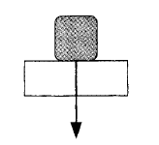На рисунке показано тело, лежащее на неподвижной горизонтальной поверхности, и некоторая действующая сила. Эта сила –
   1. Сила тяжести тела, приложенная к опоре
   2. Вес тела, приложенный к опоре
   3. Вес тела, приложенный к телу
   4. Сила тяжести тела, приложенная к телу
6. На тело действуют две силы F1= 3 Н и F2.=2 Н

Величина и направление равнодействующей силы, действующей на тело

* 1. 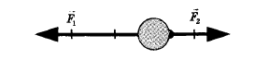Равна 1 Н и направлена вправо
  2. Равна 5 Н и направлена вправо
  3. Равна 5 Н и направлена влево
  4. Равна 1 Н и направлена влево

1. Силой трения покоя называют силу,
   1. Возникающую при скольжении одного тела по поверхности другого и направленную против движения
   2. Возникающую при скольжении одного тела по поверхности другого и направлена в сторону движения
   3. Возникающую при отсутствии движения одного тела по поверхности другого и направленную против возможного движения
   4. Возникающую при качении одного тела по поверхности другого и направленную против движения
2. При уменьшении силы, прижимающей тело к поверхности, сила трения скольжения
   1. Не изменится
   2. Увеличится
   3. Уменьшится
   4. Может увеличиться или уменьшиться в зависимости от свойств поверхности
3. Установите соответствие между физическими величинами и их измерительными приборами.

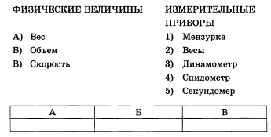К каждой позиции первого столбца подберите соответствующую позицию второго и запишите в таблицу выбранные цифры под соответствующими буквами.

1. Установите соответствие между физическими величинами и формулами.

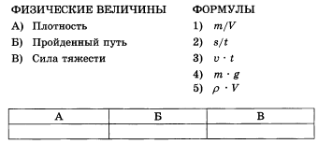К каждой позиции первого столбца подберите соответствующую позицию второго и запишите в таблицу выбранные цифры под соответствующими буквами.

1. На сколько удлинится рыболовная леска жесткостью 500 Н/м при равномерном поднятии вертикально вверх рыбы массой 200 г?
2. Самое маленькое млекопитающее на Земле – летучая мышь-бабочка, живущая в известковых пещерах в Таиланде. Она имеет вес 0,02 Н. Определите ее массу.
3. На движущийся автомобиль в горизонтальном направлении действует сила тяги 1250 Н, сила трения 600 Н и сила сопротивления воздуха 450 Н. Определите значение равнодействующей этих сил.

**Контрольная работа по теме «Взаимодействие тел. Силы». 7 класс**

**Вариант 2**

1. Если на тело не действуют никакие силы, то скорость движения тела
   1. Равна нулю
   2. Не изменяется
   3. Уменьшается
   4. Не изменяется или уменьшается
2. Сила, под действием которой брошенный вверх мяч падает на землю, называется
3. Вес тела
4. Сила тяжести
5. Сила упругости
6. Сила трения
7. Весом тела называется
8. Масса тела
9. Сила тяжести
10. Сила, с которой тело действует на опору
11. Сила, с которой опора действует на тело
12. Вес человека массой 70 кг, находящегося на неподвижной горизонтальной поверхности, равен
13. 0,07 т
14. 700 Н
15. 70 Н
16. 70 кг
17. 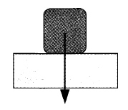На рисунке показано тело, лежащее на неподвижной горизонтальной поверхности, и некоторая действующая сила. Эта сила -
18. Сила тяжести тела, приложенная к опоре
19. Вес тела, приложенный к опоре
20. Вес тела, приложенный телу
21. Сила тяжести тела, приложенная к телу
22. На тело действуют две силы F1= 2 Н и F2= 3 Н.

Величина и направление равнодействующей силы, действующей на тело

1. Равна 1 Н и направлена вправо
2. Равна 5 Н и направлена вправо
3. Равна 5 Н и направлена влево
4. Равна 1 Н и направлена влево
5. Силой трения скольжения называют силу,
6. Возникающую при скольжении одного тела по поверхности другого и направленную против движения
7. Возникающую при скольжении одного тела по поверхности другого и направлена в сторону движения
8. Возникающую при отсутствии движения одного тела по поверхности другого и направленную против возможного движения
9. Возникающую при качении одного тела по поверхности другого и направленную против движения
10. При увеличении силы, прижимающей тело к поверхности, величина силы трения скольжения
11. Увеличится
12. Уменьшится
13. Не изменится
14. Может увеличиться или уменьшиться в зависимости от свойств поверхности
15. Установите соответствие между физическими величинами и их измерительными приборами.

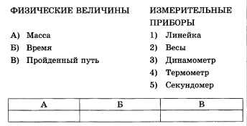К каждой позиции первого столбца подберите соответствующую позицию второго и запишите в таблицу выбранные цифры под соответствующими буквами.

1. Установите соответствие между физическими величинами и формулами.

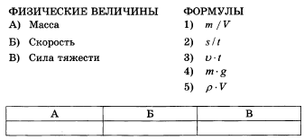К каждой позиции первого столбца подберите соответствующую позицию второго и запишите в таблицу выбранные цифры под соответствующими буквами.

1. Каков коэффициент жесткости берцовой кости, если масса человека 80 кг, а кость сжимается на 0,3 мм?
2. Самое крупное млекопитающее на Земле – голубой кит. Его вес 1 600 000 Н. Определите его массу.
3. На движущийся автомобиль в горизонтальном направлении действует сила тяги 1500 Н, сила трения 800 Н и сила сопротивления воздуха 450 Н. Определите модуль равнодействующей этих сил.

Ответы

|  |  |  |  |  |  |  |  |  |  |  |  |  |  |
| --- | --- | --- | --- | --- | --- | --- | --- | --- | --- | --- | --- | --- | --- |
|  | **1** | **2** | **3** | **4** | **5** | **6** | **7** | **8** | **9** | **10** | **11** | **12** | **13** |
| **баллы** | 1 | 1 | 1 | 1 | 1 | 1 | 1 | 1 | 2 | 2 | 2 | 2 | 2 |
| **В1** | 2 | 3 | 1 | 4 | 2 | 4 | 3 | 3 | 314 | 134 | 0,004м  0,4 см  4 мм | 0,0023 кг  2 г | 200 Н |
| **В2** | 2 | 2 | 3 | 2 | 4 | 2 | 1 | 1 | 251 | 524 | 2613333 Н/м  2613 кН/м  2,6 МН/м | 160000 кг  160 т | 250 Н |
| **0-8 б. – «2»**  **9-12 б. – «3»**  **13-16 б. – «4»**  **17-18 б. – «5»** | | | | | | | | | | | | | |